МИНОБРНАУКИ РОССИИ

Федеральное государственное бюджетное образовательное учреждение высшего образования

НИЖЕГОРОДСКИЙ ГОСУДАРСТВЕННЫЙ ТЕХНИЧЕСКИЙ

УНИВЕРСИТЕТ им. Р.Е.АЛЕКСЕЕВА

Институт радиоэлектроники и информационных технологий

Кафедра информатики и систем управления

__Лабораторная работа №1. Реализация пошаговых блок-схем алгоритмов__

(наименование темы проекта или работы)

ОТЧЕТ

по лабораторной работе

по дисциплине

________________Информатика и компьютерные технологии_____________

(наименование дисциплины)

РУКОВОДИТЕЛЬ:

________________ ____Шагалова П.А._ _

(подпись) (фамилия, и.,о.)

СТУДЕНТ:

________________ ____Абрамов А.В.___

(подпись) (фамилия, и.,о.)

_______23-ВМз_______

(шифр группы)

Работа защищена «___» ____________

С оценкой ________________________

**Задание к выполнению лабораторной работы № 1**

**Реализация пошаговых блок-схем алгоритмов**

**Вариант 1**

**Задание на лабораторную работу:**

Вычеркните каждую i-ю букву из заданной строки. i задается пользователем.

**Цель работы:**

Научиться строить блок-схемы алгоритмов, выполнить задание по варианту.

**Ход работы:**

*Блок-схема основного алгоритма:*

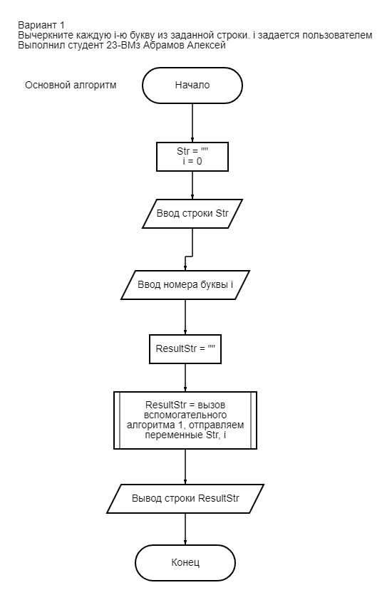

*Блок-схема вспомогательного алгоритма 1:*

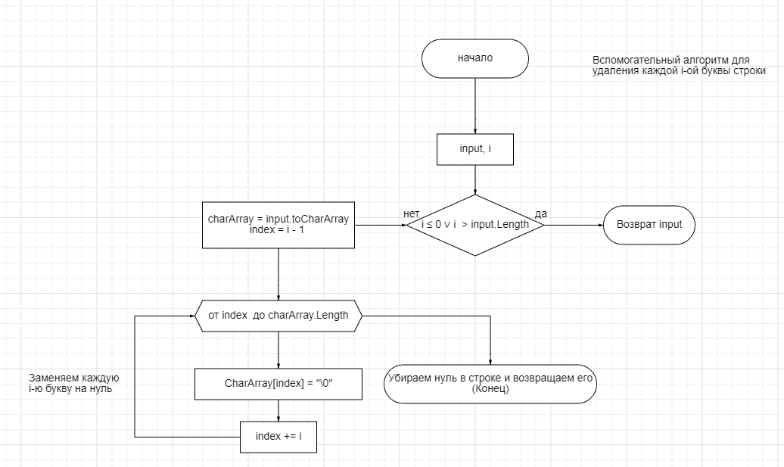*Алгоритм:*

1. Создание переменных для хранения введенной строки, номера буквы и измененной строки
2. Вызов вспомогательного алгоритма для удаления каждой i-ой буквы и записи результата в ResultStr
   1. Ввод переменной input, i
   2. Если i меньше или равна нулю или больше количества букв в введенной строке, то
      1. **ДА:** Возвращение input и переход в основной алгоритм
      2. **НЕТ:** Ввод переменной CharArray = input в виде символьного массива, index = i – 1
   3. От значения индекс до значения длины charArray – заменяем каждую i-ю букву на нуль и увеличиваем индекс на значение i
   4. После цикла, убираем нуль в строке и возвращаем строку и переходим в основном алгоритм
3. Вывод измененную строку ResultStr и выход из программы при нажатии любой клавиши.

**Вывод:**

Научились строить блок-схемы алгоритмов, выполнили задание по варианту.

**Приложение**

*Текст программы*:

class Program  
{  
 static void Main()  
 {  
 try  
 {  
 Console.Write("Введите строку:");  
 string Str = Console.ReadLine();  
  
 Console.Write("Введите номер буквы для вычеркивания (i):");  
 int i = int.Parse(Console.ReadLine());  
  
 string resultStr = RemoveCharacter(Str, i);  
  
 Console.WriteLine($"Измененная строка: {resultStr}");  
 Console.WriteLine("Для завершения программы, нажмите любую кнопку");  
 Console.ReadKey();  
 }  
 catch (Exception err)  
 {  
 Console.WriteLine($"Ошибка при выполнении программы - {err}. Программа будет закрыта.");  
 throw;  
 }  
 }  
  
 static string RemoveCharacter(string input, int i)  
 {  
 if (i <= 0 || i > input.Length)  
 {  
 Console.WriteLine("Некорректный номер буквы для вычеркивания.");  
 return input;  
 }  
  
 char[] charArray = input.ToCharArray();  
 for (int index = i - 1; index < charArray.Length; index += i)  
 {  
 charArray[index] = '\0'; *// Заменяем i-ю букву на нуль-терминатор* }  
  
 return new string(charArray).Replace("\0", ""); *// Удаляем нуль-терминаторы и возвращаем результат* }  
}

*Выполнение программы:*

